«ҚАЗАҚСТАНДЫҚ САЛАЛЫҚ  БІЛІМ ЖӘНЕ ҒЫЛЫМ ҚЫЗМЕТКЕРЛЕРІНІҢ КӘСІПТІК ОДАҒЫ»  ҚОҒАМДЫҚ БІРЛЕСТІГІ | 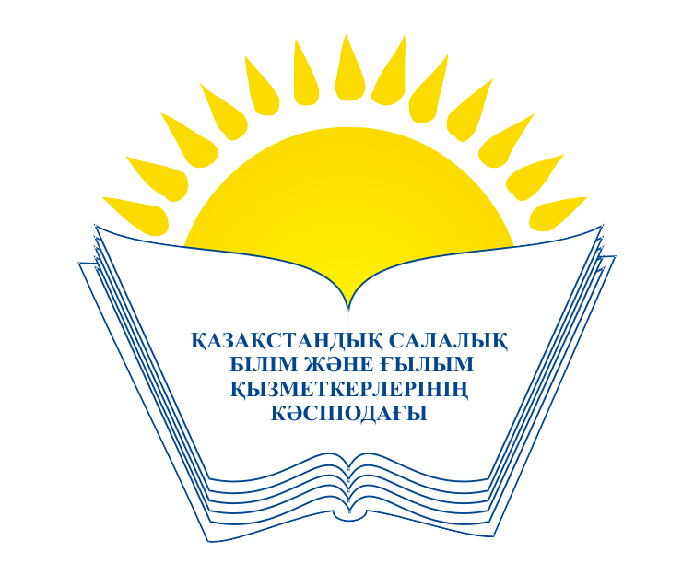 | ОБЩЕСТВЕННОЕ ОБЪЕДИНЕНИЕ  «КАЗАХСТАНСКИЙ ОТРАСЛЕВОЙ ПРОФЕССИОНАЛЬНЫЙ СОЮЗ РАБОТНИКОВ ОБРАЗОВАНИЯ И НАУКИ»
АТҚАРУ КОМИТЕТІ ИСПОЛНИТЕЛЬНЫЙ КОМИТЕТ

ҚАУЛЫ ПОСТАНОВЛЕНИЕ

22.06. 2021 жыл № 13, 1-т.

Ақмола облыстық ұйымының құқықтық қорғау,
еңбек заңнамасын қадағалауға қоғамдық
бақылау ұйымдастыру тиімділігін арттыру
жөніндегі жұмысы туралы

Ақмола облыстық ұйымының төрағасы Б.Қ. Әбірахмановтың құқықтық қорғау, еңбек заңнамасын қадағалауға қоғамдық бақылау ұйымдастыру тиімділігін арттыру жөніндегі жұмысы туралы ақпаратын тыңдап және талқылай отырып, Салалық кәсіподақтың Атқару комитеті тарапынан кәсіподақтың облыстық комитеті қызметкерлердің еңбек құқықтары мен кәсіби мүдделерін қорғауға бағытталған Кәсіподақтың нормативтік-құқықтық актілерінің, бағдарламалық мақсат-міндеттерінің жүзегеге асыру жөніндегі тиісті жұмыстарын жүргізіп жатқанын атап өтеді.
Кәсіподақ мүшелерінің құқықтық қорғауларын жүезеге асыруда негізгі көңіл еңбек заңнамасы мен құқықтық мәселелер бойынша семинарлар жүргізуді қоғамдық бақылауға бөлінеді. 2019-2020 жылдар мерзімінде 78 білім беру ұйымдарында қоғамдық бақылау ұйымдастырылды, бақылау барысында 35 еңбек заңнамасын бұзушылық айқындалды. Еңбек заңнамасына қатысты заң бұзушылықтарға жол бермеу мақсатында кәсіподақ мүшелері мен білім саласындағы ұйымдардың басшыларына 2077 құқықтық консультациялар (кеңестер) берді және құқықтық мәселелер тақырыбындағы 56 оқу семинарлары ұйымдастырылды.
Еңбекті қорғау және еңбек қауіпсіздігі жөнінде мәселелер үнемі бақылау үстінде. 2020 жылы келісімдермен және ұжымдық шарттармен көзделген ЕҚжЕҚ бойынша шараларға арналған жалпы жұмсалған ақшалай қаражат сомасы – 335 177 000 теңгені құрады. Білім беру ұйымдарында жазатайым оқиғалар мен жарақат алу орын алған жоқ.
Сонымен бірге, Атқару комитетінің айқындауы бойынша облыстық комитет тарапынан ұйымдастырылатын құқықтық қорғау жұмысында тәртіптілік пен талаптылық сақталмайды. Талдау мерзімі барысында қатардағы кәсіподақ мүшелерінен күні бүгінге дейінгі басым көпшілігі еңбекке ақы төлеу, еңбек демалысы мен сауықтыру жәрдемақысын есептеу, жұмыс уақыты режимін сақтау төңірегінде заң бұзушылықтарға қатысты арыз-шағымдар келіп түсуде.
Облыстық кәсіподақ ұйымындағы ұйымдастыру мәселелеріне қатысты жұмысты облыстық комитеттің штаттық еңбек құқықтық инспекторына арту кәсіподақ ұйымдарындағы құқықтық қорғау тиімділігін арттырмайтынын және нәтиже бермейтінін атап өткен жөн.
Қазақстандық салалық білім және ғылым қызметкерлері кәсіподағының Атқару комитеті ҚАУЛЫ ЕТЕДІ:

- Білім және ғылым қызметкерлері кәсіподағының Ақмола облыстық ұйымының төрағасы Б.Қ. Әбдірахмановтың құқықтық қорғау, еңбек заңнамасын қадағалауға қоғамдық бақылау ұйымдастыру тиімділігін арттыру жөніндегі жұмысы туралы ақпараты назарға алынсын.
- Ақмола облыстық комитетіне:
- кәсіптік одақ мүшелерінің еңбек құқықтары мен кәсіби мүдделерін қорғауда саласындағы «Қазақстандық салалық білім және ғылым қызметкерлерінің кәсіподағы қызметінің 2019-2024 жылдарға арналған бағдарламасын» жүзеге асыру облыстық кәсіподақ ұйымы жұмысының негізгі және басты бағыты деп есептелсін.
- құқық қорғау жұмысы саласында өткізілетін шаралардың нәтижесіне қол жеткізу, алқалық органдардың отырыстарында кәсіподақ ұйымдарындағы құқық қорғау жұмысы жағдайын, аудандық және қалалық кәсіподақ ұйымдары төрағаларының есептері мен ақпараттарын қарастыру;
- қадағадалау органдарымен, мемлекеттік еңбек инспекциясымен бірлесе еңбек заңнамасын сақтауды жиі тексеру жұмыстарын тәжірибеге енгізу. Кәсіподақ мүшелерінің еңбек құқықтарының бұзылу фактілерінің айқындалған жағдайында бақылау және қадағалау мемлекеттік органдарына жүгіну.
- әрдайым практикалық (тәжірибелік) семинарларды, құқық саласындағы мамандардың қатысуымен еңбек дауларына қатысты құқықтық қорғау жұмыстары жөнінде ситуациялық жағдайларды талқылай отырып, дөңгелек үстелдер өткізу.
- кәсіподақ ұйымдары жұмысындағы құқықтық қорғау саласындағы жұмыс көлемінің ұлғаюына және өзектілігін, құқықтық мәселелер жөніндегі жұмыстарды үнемі үйлестіру қажеттілігін ескере отырып, атқарып жатқан жұмыс нәтижесін арттыру мақсатында облыстық комитет аппаратының штатындағы құқықтық инспектордың құзырына басқа функционалдық міндеттердің артылмағаны жөн, сонымен қатар аудандық және қалалық филиалдарды заңгер-мамандармен күшейту мүмкіндігін қарастыру;
- кәсіподақ мүшелерінің – қызметкерлердің еңбек құқықтары мен кәсіби мүдделерінің бұзылуына жол бермеу жөнінде кәсіподақ органдары мен ұйымдарының жұмысын нақты фактілер мен үлгілер негізінде көрсету арқылы құқықтық білімді насихаттау жөнінде ақпараттық жұмыс күшейтілсін.
3. Кәсіподақтың Ақмола облыстық комитеті осы қаулының орындалу барысы жөнінде кәсіподақтың Салалық Кеңесіне 2021 жылғы 1 желтоқсанға қарай хабарландырсын.
4. Осы қаулының орындалуын бақылау Кәсіподақ төрайымының орынбасары В.Ф. Беженаровқа жүктелсін.

Төрайым А. Мұқашева

